Thèmes 7 et 8 : « Pas d’action sans interaction et tous sous pression » ( correctif)
1)
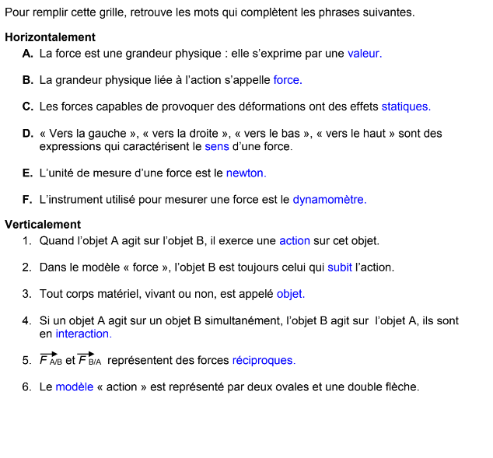

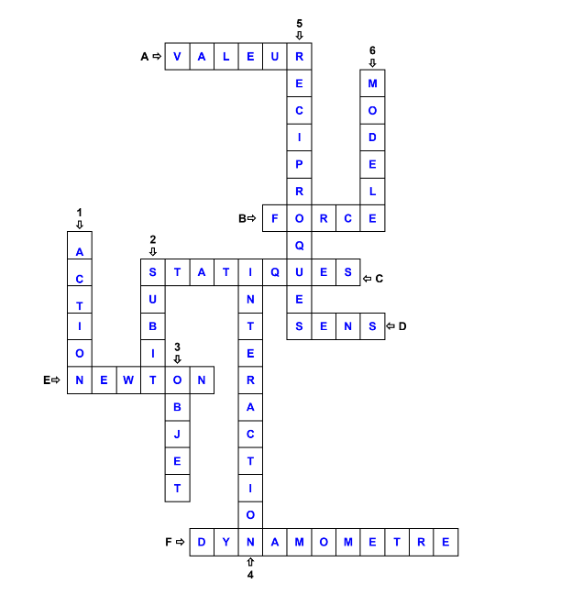

2) Louis pousse sur le ponton avec une force d’une valeur de 300N.
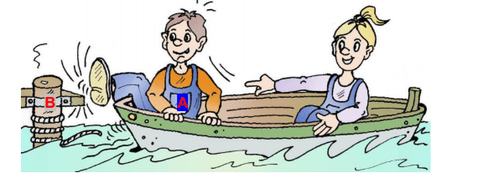
- Modélise les forces entre Louis (A) et le ponton (B).
N’oublie pas de choisir une échelle.
Échelle par exemple 1cm= 50N

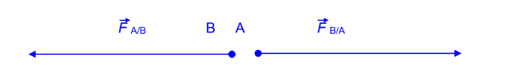
- Complète le tableau ci-dessous

Caractéristiques | F A/B | FB/A
Droite d’action | Horizontale | Horizontale
Sens d’action | Vers la gauche | Vers la droite
Intensité de la force | 300N | 300N

- S’agit-il de forces réciproques ? Justifie.
Oui car les deux forces s’appliquent sur 2 objets différents, leur droite d’action est la même, les sens sont opposés et les valeurs sont égales.

3)
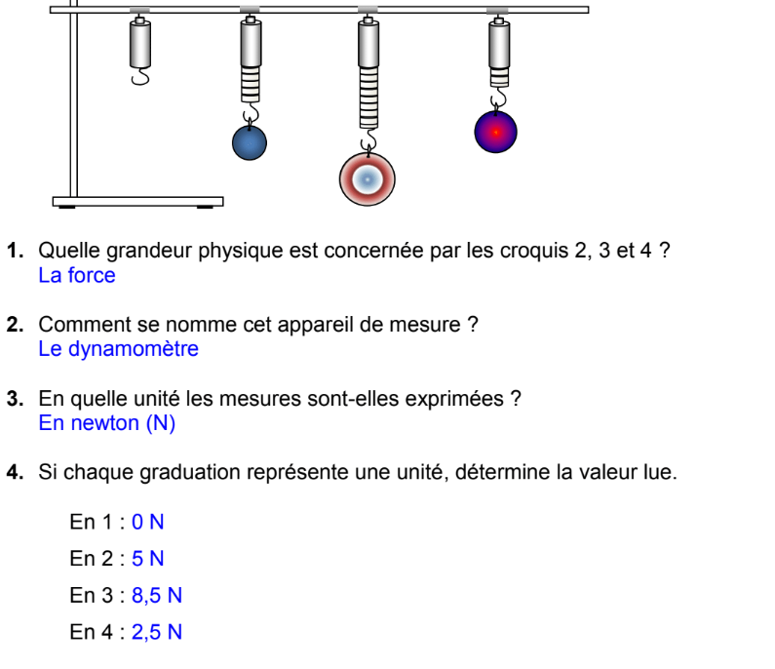

4)
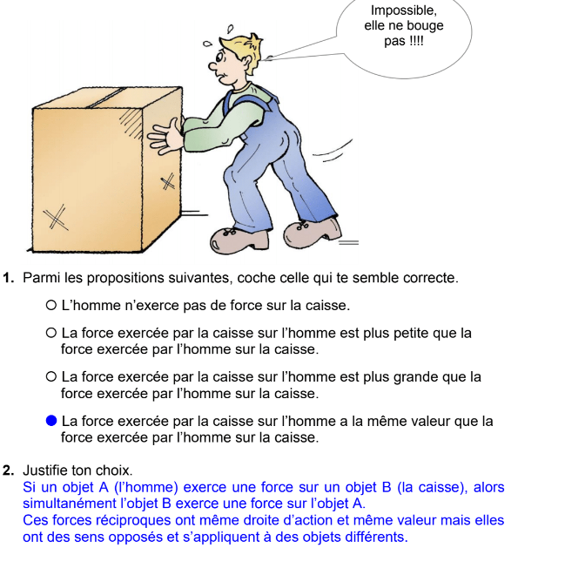

5)
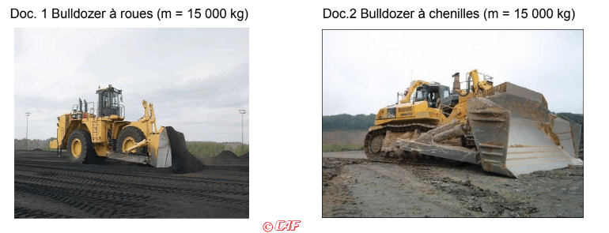

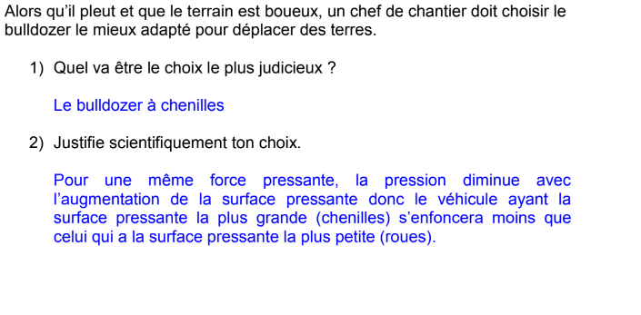

6)
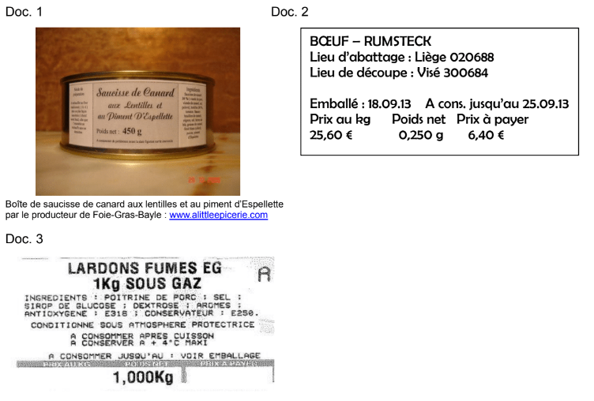

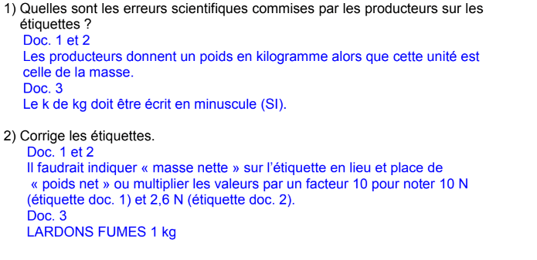

7)
